Министерство науки и высшего образования Российской Федерации
Федеральное государственное бюджетное учреждение высшего образования
«Ульяновский государственный технический университет»
Кафедра «Информационные системы»
Лабораторная работа № 2.5
"Работа с контейнерами Docker"
По дисциплине «Операционные системы»
Выполнил:
Студент гр. ПИбд-31
Белянин Н. Н
Проверил:
Преподаватель_________
Оценка _______________
Ульяновск, 2024
Задание
Лабораторная работа 5.
Работа с контейнерами:
1. Необходимо написать докер файл для размещения лабы по ИП в докер контейнере. Приложение должно быть доступно по сети.
2. Необходимо написать скрипт, который создаст контейнер lxc. Установит в него зависимости для работы приложения по ИП. Настроит контейнер, чтобы приложение стартовало при запуске. И оно должно быть доступно по сети.
Решение и реализация
Цель лабораторной работы — освоить основы контейнеризации приложений. В ходе работы мы создадим Docker-образ для лабораторного приложения по предмету "Интернет программирование" (ИП) и запустим его в контейнере, а также создадим и настроим контейнер LXC для запуска этого же приложения с необходимыми зависимостями. Оба решения нацелены на то, чтобы приложение было доступно по сети.
Docker — это платформа с открытым исходным кодом, позволяющая автоматизировать развертывание приложений в контейнерах. Контейнеры объединяют приложение и все его зависимости в изолированную среду, что делает его переносимым и независимым от окружения, в котором оно работает. Docker позволяет быстро разворачивать и управлять приложениями и является одной из самых популярных систем контейнеризации.
Docker Image (Docker-образ) — это шаблон, содержащий все файлы и зависимости, необходимые для запуска приложения. Из образов создаются контейнеры. Образ включает операционную систему, бинарные файлы, библиотеки и приложение, и обычно создается с помощью Dockerfile, в котором описаны команды для его сборки.
Docker Container (контейнер Docker) — это изолированная среда, созданная из образа Docker и содержащая выполняющееся приложение со всеми его зависимостями. Контейнеры используют образы для запуска приложения, а Docker обеспечивает изоляцию и управление ресурсами, так что каждое приложение может работать независимо от других контейнеров.
Dockerfile — это текстовый файл, содержащий инструкции для сборки Docker-образа. В Dockerfile можно указать базовый образ, команды для установки зависимостей, копирования файлов и настройки окружения. В результате выполнения всех инструкций создается готовый образ, который можно запускать как контейнер.
Docker Compose — это инструмент для определения и управления многоконтейнерными Docker-приложениями. Compose позволяет описывать сервисы, сети и тома в формате YAML-файла (чаще всего, docker-compose.yml). Это упрощает запуск сложных приложений, которые требуют нескольких контейнеров (например, приложение, база данных и кэш), с помощью одной команды.
YAML-файл (docker-compose.yml) описывает конфигурацию контейнеров для Compose-приложений. Он содержит настройки всех необходимых сервисов (например, базы данных, веб-серверов), информацию о сетях и внешних томах для хранения данных, а также переменные окружения. С его помощью можно развернуть все нужные компоненты командой docker-compose up.
LXC (Linux Containers) — это система контейнеризации на уровне операционной системы, которая предоставляет возможность запускать несколько изолированных экземпляров (контейнеров) Linux на одном ядре. В отличие от виртуальных машин, LXC использует ресурсы более эффективно, позволяя запустить больше контейнеров на том же оборудовании. LXC-контейнеры работают на базе ядра хостовой системы и предоставляют виртуализированную, изолированную среду.
LXD — это расширение LXC, представляющее собой менеджер контейнеров для создания и управления LXC-контейнерами. LXD предоставляет более высокий уровень управления, включая удобный интерфейс командной строки и функции, такие как удаленное управление, простая миграция контейнеров и поддержка кластеров.
Container (Контейнер) — это легковесная, изолированная среда выполнения, содержащая приложение и все необходимые зависимости. Контейнеры позволяют разрабатывать, тестировать и развертывать приложения в разных окружениях без изменения их кода. Они обеспечивают более высокую плотность ресурсов, чем виртуальные машины, и быстрое развертывание.
Виртуализация на уровне операционной системы. Этот тип виртуализации, также называемый контейнеризацией, использует ядро операционной системы для запуска изолированных экземпляров приложений (контейнеров) без необходимости виртуализации аппаратных ресурсов. Это дает возможность запускать контейнеры с минимальными затратами на ресурсы, поскольку они используют общее ядро операционной системы.
Сетевое взаимодействие контейнеров (Docker Networking)
Docker предоставляет несколько типов сетей, позволяющих контейнерам обмениваться данными друг с другом и с внешним миром. Основные типы сетей включают bridge (по умолчанию для большинства контейнеров), host (для доступа к сети хостовой системы) и overlay (для межконтейнерного взаимодействия между несколькими Docker-хостами в кластере).
Volume (Том) — это постоянное хранилище данных для Docker-контейнеров. Volumes позволяют сохранять данные контейнеров даже после их остановки или удаления. Том подключается к контейнеру и обеспечивает хранение данных, которые не теряются при перезапуске или удалении контейнера, что важно для баз данных и других приложений, использующих постоянное хранилище.

Создание Docker-контейнера
Dockerfile
В Dockerfile описываются инструкции для сборки Docker-образа, содержащего приложение. Мы используем образ OpenJDK, добавляем проект в контейнер и настраиваем ожидание запуска базы данных с помощью wait-for-it.sh.
• FROM openjdk:17.0.2-jdk-slim-buster: определяет базовый образ с Java 17, необходимый для работы Spring Boot.
• WORKDIR /app: устанавливает рабочую директорию в контейнере, куда копируются файлы проекта.
• COPY . /app: копирует файлы приложения в контейнер.
• COPY wait-for-it.sh /usr/local/bin/: копирует скрипт wait-for-it.sh для ожидания готовности базы данных перед запуском приложения. Скрипт полезен для случаев, когда приложение требует времени для подключения к базе данных.
• RUN chmod +x /usr/local/bin/wait-for-it.sh: делает скрипт исполняемым.
Compose файл (docker-compose.yaml)
Этот файл описывает многоконтейнерную среду для приложения, включая сервисы базы данных и самого приложения на Spring Boot. Compose-файл создает сеть и том для хранения данных, а также связывает контейнеры между собой.

Основные компоненты файла compose.yaml:
- version: Устанавливает версию Docker Compose (3.8), которая поддерживает все функции, используемые в этом файле.
- services: Описывает контейнеры, которые необходимо развернуть.
  - db (PostgreSQL):
  - image: postgres:16: используется образ PostgreSQL версии 16.
  - environment: передает переменные окружения в контейнер: POSTGRES_USER, POSTGRES_PASSWORD, POSTGRES_DB: создают пользователя, пароль и базу данных.
  - volumes: pgdbdata:/var/lib/postgresql/data/ указывает на том для постоянного хранения данных PostgreSQL, так что данные не теряются при перезапуске контейнера.
  - ports: 5432:5432 настраивает внешний порт для доступа к базе данных.
  - networks: main_network связывает базу данных с основным сетевым мостом, позволяя контейнерам взаимодействовать друг с другом.
  - spring (Spring Boot приложение)
- image: mikabeli/nikitabelianin73: указывает на образ приложения.
    - environment: устанавливает параметры подключения к базе данных: POSTGRES_URL: URL для подключения к базе данных PostgreSQL, используя имя контейнера db. POSTGRES_USERNAME и POSTGRES_PASSWORD: учетные данные для доступа к базе данных.
    - links: db:db связывает контейнер spring с контейнером db, упрощая доступ к базе данных.
    - depends_on: гарантирует, что контейнер базы данных db запустится перед запуском приложения spring.
    - networks: подключает контейнер к main_network.
    - command: ["bash", "run_backend.sh"] указывает на запуск команды, запускающей приложение.
    - ports: 8080:8080 настраивает внешний порт для доступа к приложению.
- networks:
  - main_network: создается мостовая сеть для связи контейнеров.
- volumes:
  - pgdbdata: постоянное хранилище данных для базы данных PostgreSQL.
Заключение
В ходе выполнения лабораторной работы были разработаны контейнеризированные решения с использованием Docker и LXC. Это позволило получить навыки работы с контейнерами, создания и конфигурации сервисов, а также обеспечения их доступности по сети.
Исполнение программы
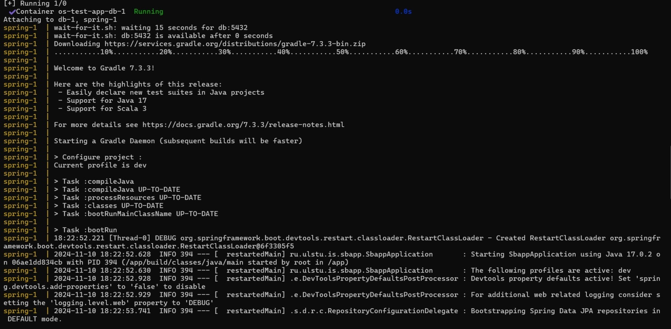
Рисунок 1. Демонстрация работы программы (docker)
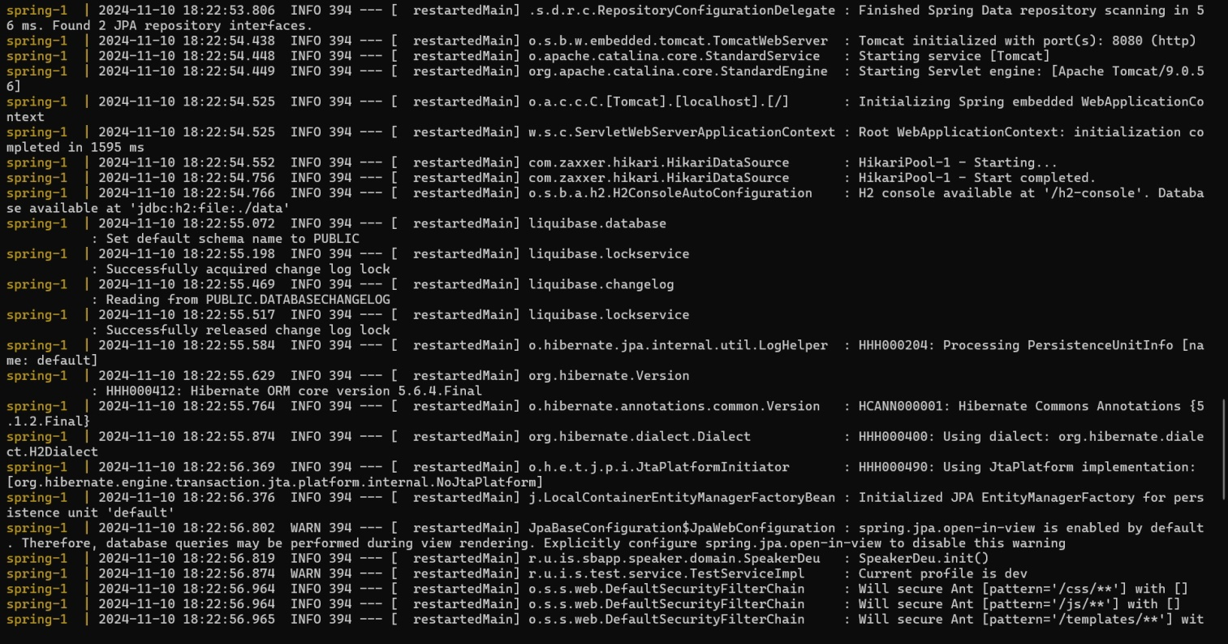
Рисунок 2. Демонстрация работы программы (docker)
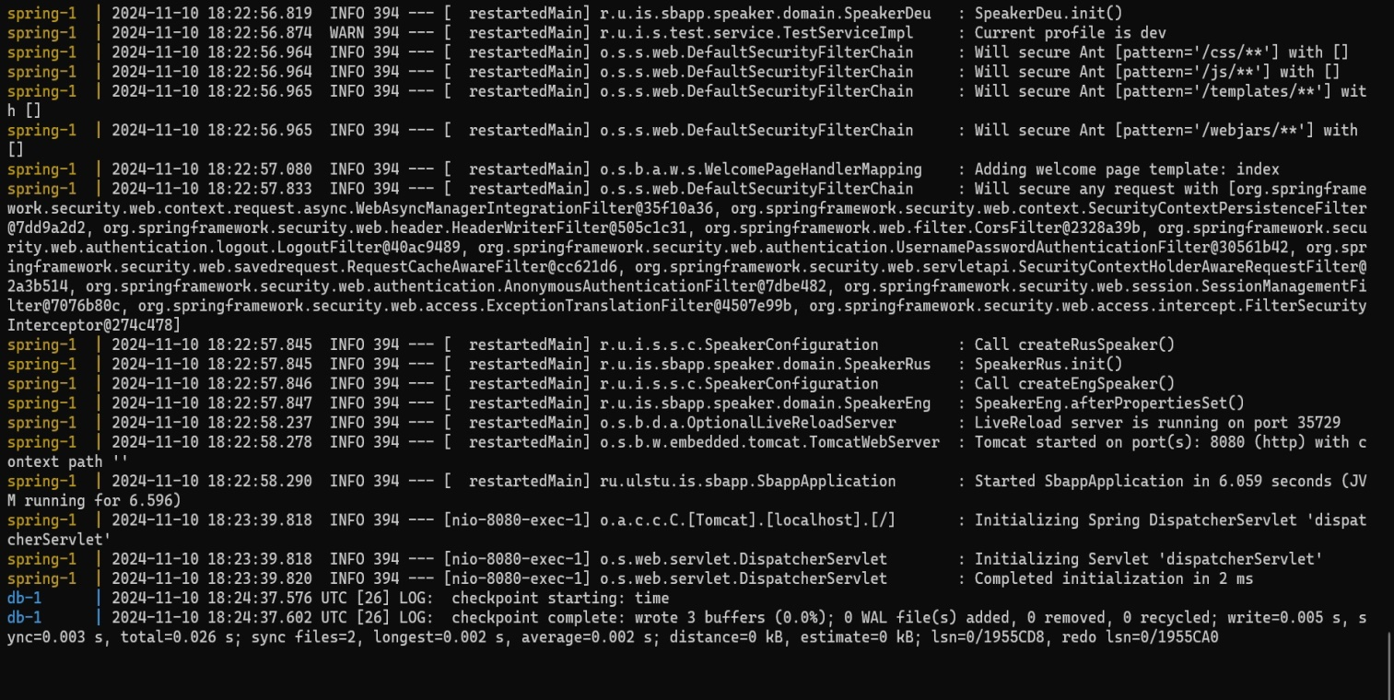
Рисунок 3. Демонстрация работы программы (docker)
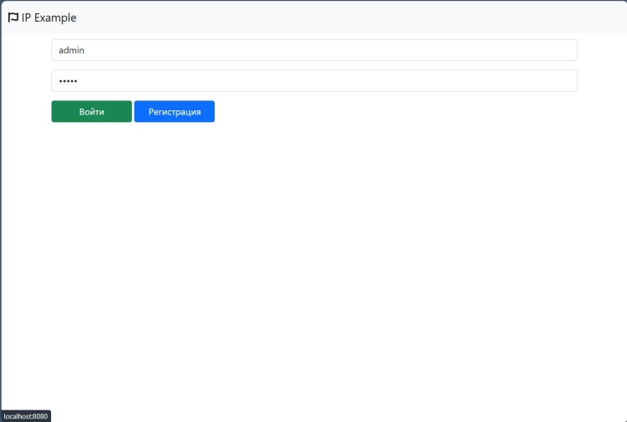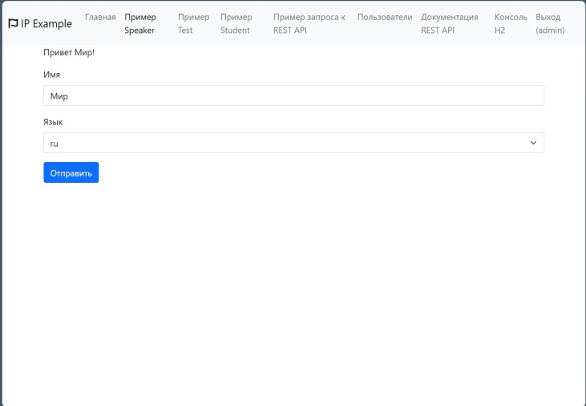
Рисунок 4. Демонстрация работы сайта
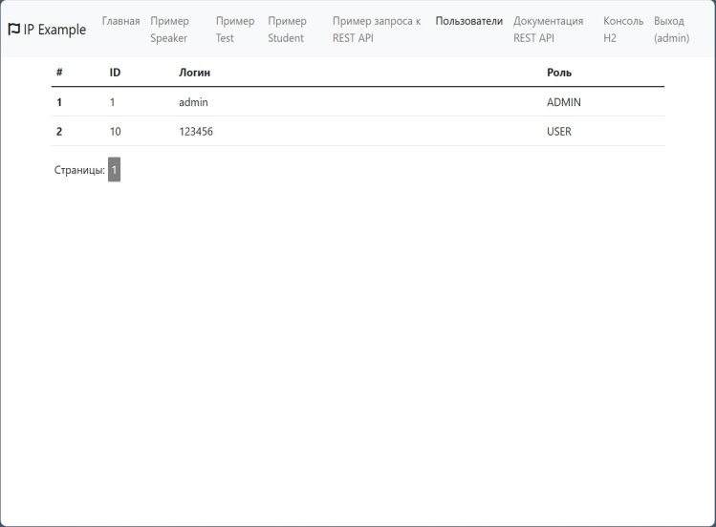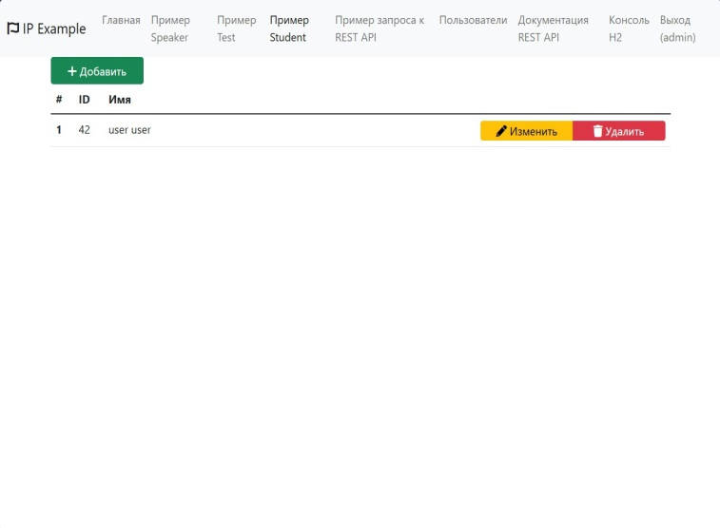
Рисунок 5. Демонстрация работы сайта
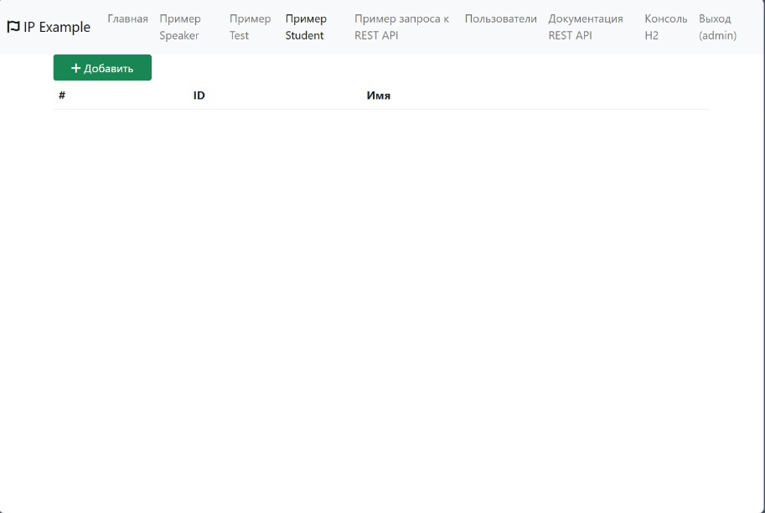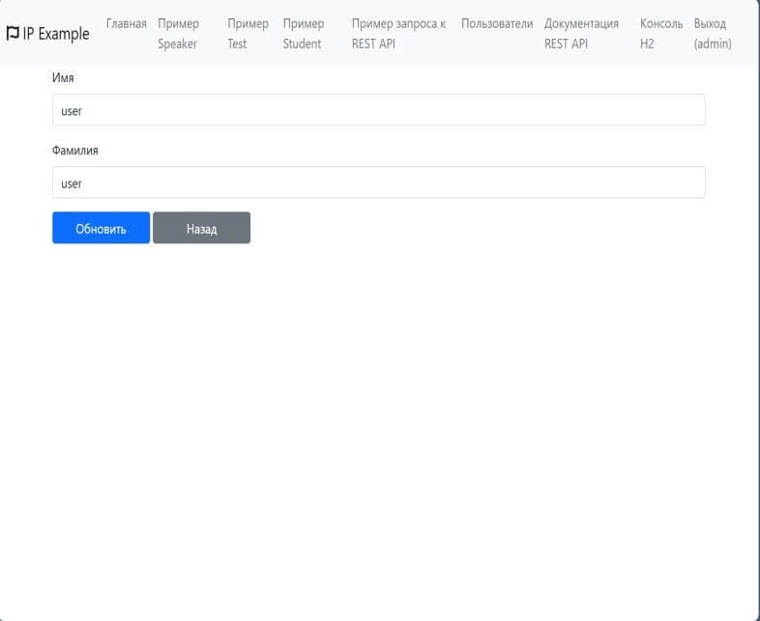
Рисунок 6. Изменение и удаление студента на сайте
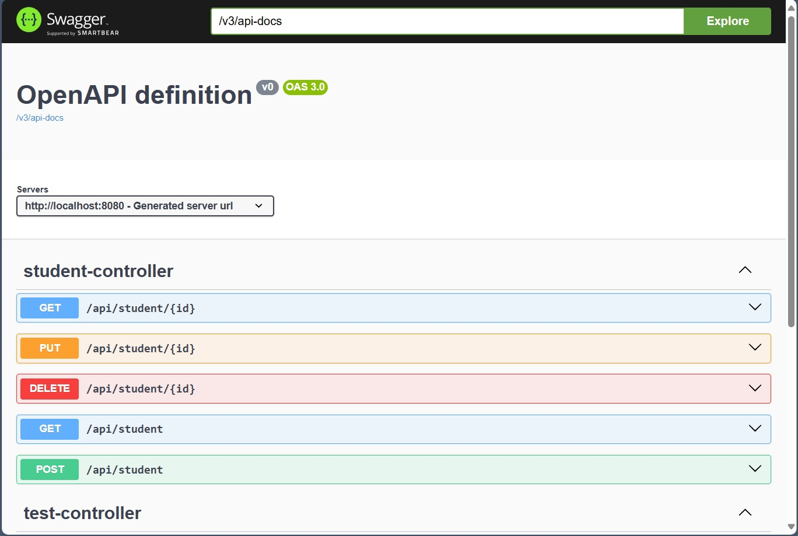
Рисунок 6. Swagger
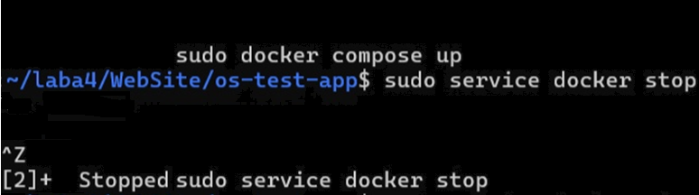

Рисунок 7. Остановка работы Docker

Приложение (Листинг кода)
DOCKER
FROM openjdk:17.0.2-jdk-slim-buster
WORKDIR /app
COPY . /app
COPY wait-for-it.sh /usr/local/bin/
RUN chmod +x /usr/local/bin/wait-for-it.sh
compose.yaml
version: '3.8'
services:
db:
image: postgres:16
environment:
- POSTGRES_USER=postgres
- POSTGRES_PASSWORD=postgres
- POSTGRES_DB=sbapp
volumes:
- pgdbdata:/var/lib/postgresql/data/
ports:
- "5432:5432"
networks:
- main_network
spring:
image: mikabeli/nikitabelianin73:latest
environment:
POSTGRES_URL: jdbc:postgresql://db:5432/sbapp
POSTGRES_USERNAME: postgres
POSTGRES_PASSWORD: postgres
links:
- db:db
depends_on:
- db
networks:
- main_network
command: ["bash", "run_backend.sh"]
ports:
- "8080:8080"
networks:
main_network:
driver: bridge
volumes:
pgdbdata: null

